“ A mulher em destaque na luta contra o câncer de mama e do colo do útero”
- Objetivo:
Alertar as mulheres e a toda comunidade sobre os riscos do câncer de colo de útero ou mama. Para com isso diminuir a incidência de casos na nossa região.
- Justificativa
O câncer de mama é o segundo tipo de câncer mais freqüente no mundo e o mais comum entre as mulheres.
A cada ano, cerca de 22% dos casos novos de câncer em mulheres são de mama. Seguido pelo câncer de colo do útero que é o segundo tipo de câncer mais freqüente entre as mulheres, com aproximadamente 500 mil casos novos por ano no mundo, sendo responsável pelo óbito de, aproximadamente, 230 mil mulheres por ano. A incidência de câncer do colo do útero evidencia-se na faixa etária de 20 a 29 anos e o risco aumenta rapidamente até atingir seu pico, geralmente na faixa etária de 45 a 49 anos. A pesar destas estatísticas, com exceção do câncer de pele, este é o câncer que apresenta maior potenci-al de prevenção e cura quando diagnosticado precocemente.
Assim também o câncer de mama apesar de ser considerado um câncer relativamente de bom prognóstico, quando diagnosticado e tratado oportunamente, as taxas de mortalidade continuam elevadas no Brasil, muito provavelmente porque a doença ainda é diagnosticada em estágios avançados.
Veja a baixo alguns dados estatísticos que evidenciam o problema:
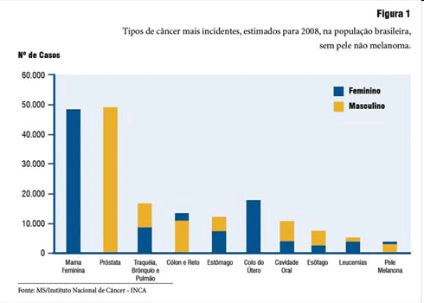
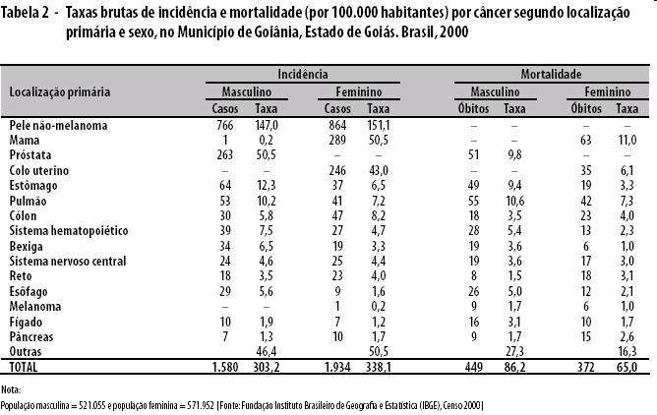
Com todos estes dados, nota-se a necessidade de uma maior conscientização e engajamento por parte dos representantes sociais para levar maiores informações à população sobre a importância da prevenção e pela busca da saúde e bem estar.
Estratégias:
- Distribuição de panfletos informativos
- Doação de camisetas com imagem ilustrativa sobre o tema.
- Realização de exames com 30 a 60% de desconto durante todo o mês de março. (este valor poderá ser pago pelo paciente a vista ou poderá ser pago com prazo de 30 dias pela empresa parceira do projeto sendo que o paciente deverá trazer autorização da mesma)
- Entrevista via rádio (AM, FM)
- Divulgação de artigos relacionados no site da empresa e em sites próprios para artigos. ( http://climagem.yolasite.com)
- Envio de email informativo, do tema em destaque para todos os contatos e parceiros da Climagem.
Cronograma:
Entrevistas via rádio AM / FM | 28/02; 04/03; 11/03; 18/03; 25/03; 01/04
Palestras e entrega de panfletos nas universidades, escolas e cidades vizinhas | Durante o mês de Março de acordo com agendamento nas universidade.
Exames preventivos ( USG, Mamografia) com preço especial | Durante o mês de Março

Produto final:
- Realizar no mínimo 5 palestras educativas em escolas, universidades nos municípios circunvizinhos envolver todos das mídias no município para divulgação do projeto;
- Divulgação no maior numero de mídia possível sobre o tema do projeto e das empresas que apoiaram o mesmo
- Entrega de camisetas que realizarem o procedimento na clínica.
- Entrega de panfletos;
- Realização de no mínimo 300 mamografias e 400 USG durante o projeto
Recursos:
Materiais | Valor em reais R$ | Recursos humanos
200 camisetas  5000 panfletos informativos  01 Pendrive 2G  300 envelopes G para laudo  400 envelopes P para laudos  05 lts. Gel  0 3 CX de preservativos  01 Toner tinta preta  01 pct. chamex  Filmes para exame radiológico | 3000,00  300,00  40,00  480,00  640,00  26,00  106,00  65,00  12,00  984,00 | - Equipe Climagem (funcionários e  prestadores de serviços)  - Voluntários e apoiadores do projeto
TOTAL | 5653,00

- Possíveis Patrocinadores:
(Equipe médica, HSC, CMA, Unimed, Jales Machado, Radio FM e AM,Somar, Prefeituras, Universidades, Revistas...).

